**Модель урока технологии в 5 классе**

Характеристика реальных возможностей обучающихся.

Детей 5 класса, в котором планируется провести данный урок.

Планируемый урок будет проводится в 5 классе, в подгруппе обучаются 6 учениц все имеют оценки «4» и «5».Девочки дисциплинированы, активны. В классе имеется лидер, исполнительна, заинтересована все девочки прислушиваются ее мнения. В классе работать легко.

У одной девочки наблюдается закомплексованность(из-за материальных трудностях в семье). Данный ребенок требует повышенного внимания со стороны учителя.

6 учениц не имели ранее знаний и умений по обработке тканей. Знания приобретенные на уроках технологии по материаловедению и вышивки помогут им. 2 девочки посещают кружок «Умелые руки»и в нужный момент окажут посильную помощь одноклассницам в обработке кармана.

У детей сформированы навыки работы с бумагой, пластилином.

Раздел: 4

№ урока:8

**Цели урока:**

* **расширить производственные представления учащихся о процессе изготовления** рабочей одежды, **познакомив их с различными видами карманов, формировать умения учащихся** по правильному выполнению накладного кармана с соблюдением технологической последовательности и **правил техники безопасности;**
* **совершенствовать моторные навыки, умение работать на швейной машине,**
* **формировать** у пятиклассниц культуру общения, умение слушать; учить сотрудничеству с людьми;
* **воспитывать т**рудолюбие и самостоятельность.

**Методы проведения занятия:** объяснительно-иллюстративный, частично-поисковый.

**Форма проведения занятия:** групповая.

**Наглядные пособия:** образцы поузловой обработки кармана (4 комплекта),

**Оборудование и материалы:**

* раздаточный материал по теме: «Обработка накладного кармана» и «Машиноведение»,
* швейная машина,
* рабочая коробка,
* детали кроя,
* памятка по написанию синквейна.

ХОД УРОКА

**I. Организационно-подготовительная часть:**

* проверка наличия учащихся, назначение дежурных;(внешняя)
* проверка готовности учащихся к уроку;(внутренняя)
* деление учащихся на 3 группы по 2 человека. В каждой группе назначается консультант (капитан команды), функция консультанта – представление ответов своей группы перед классом, оказание помощи членам своей группы и контроль за выполнением практической работы.

**II. Введение в тему**

Определение темы урока, целей урока.(дискуссия)

– Определим тему нашего сегодняшнего урока. У вас на столах лежат пословицы и поговорки, в которых пропущено одно слово.

|  |  |
| --- | --- |
| 1 группа | «Считай деньги в своём …» «Чего не досмотришь, то … доложишь» |
| 2 группа | «У Варвары всё в …» «У вора  … дырявый» |
| 3 группа | «Из чужого …платить легко» «За словом в …….. не лезет» |
| 4 группа | «Запас … не тянет» «Не надейся Роман на чужой …» |

– Что это за слово? *(Это слово – карман).* Как оно связано с темой нашего урока? Давайте попытаемся её сформулировать полностью *(дети с помощью учителя выводят тему урока).* Запишем её на доске и в тетрадях. Теперь определим, что мы будем делать на сегодняшнем уроке. Итак, задачи, которые стоят перед нами, – это познакомиться с различными видами карманов, получить знания по правильному выполнению накладного кармана с соблюдением технологической последовательности и правил техники безопасности, совершенствовать навыки работы на швейной машине.

**III. Изучение нового материала**

1. **Виды карманов:**

Карманы отражают все нюансы современной моды, являются одновременно и функциональной деталью и отделкой, которая может украсить и изменить швейное изделие. Кроме декоративного назначения, карманы имеют и практическое применение - служат для размещения в них небольших предметов. По характеру технологической обработки карманы могут быть прорезные и накладные.  
Прорезные карманы могут быть с клапанами и обтачкой, без клапанов («в рамку»), с застежкой-молнией, с листочками. В зависимости от выбранного фасона прорезные карманы иногда оформляются в рельефах, складках или швах.   
Самыми распространенными являются накладные карманы, они применяются во всех видах одежды. По месту расположения различают наружные и внутренние, нагрудные, боковые карманы. Накладные карманы могут быть различной формы и иметь разнообразную отделку: складки, вставки, оборки, планки, вышивку, аппликацию, тесьму, пуговицы. Для обработки верхнего среза применяют различные способы – шов вподгибку о открытым или закрытым срезами (в зависимости от структуры ткани), обтачку, отделочную тесьму, рулик и т.д.

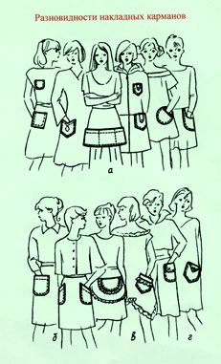

*Беседа с классом по ходу объяснения учителя:*  
– *Какие виды карманов использованы в вашей одежде?*

*( самоанализ- определяют совещаясь в группах и демонстрируют)*

*.***2.   Основные детали накладного кармана:**

* собственно деталь накладного кармана;
* отделочные детали для оформления входа в карман – листочки, обтачки, клапаны и т.д.

В нашем случае необходима только деталь накладного кармана, которая раскроена с учётом припуска на обработку верхнего среза.

**3.   Технологическая последовательность обработки накладного кармана:**

*1.Работа учащихся с технологической картой учебника «Технология, 5» под ред. В.Д. Симоненко (стр.55-57, табл. 12).* Изучите последовательность обработки кармана, внимательно рассмотрите рисунки.

– Какие термины вы встретили в тексте учебника? Запишите их в тетрадь *(заметай, застрочи,  приутюжь, заутюжь, сметай, обтачай)*. Пояснение этих терминов на карточке у каждого из вас. Как вы считаете соответствует ли терминологии в данном карточки?.

|  |  |
| --- | --- |
| **1 приутюжить** | а)Уложить припуски шва на одну сторону и закрепить их в таком положении |
| **2 заутюжить** | б)уменьшить толщину шва или края детали |
| **3 застрочить** | в)соединить две детали с последующим вывертыванием их на лицевую сторону |
| **4 обтачать** | г)проложить строчку для закрепления подогнутого края детали или изделия. |
|  |  |

Ответ:1-б); 2-а); 3-г); 4-в).

– Какие виды швов мы будем использовать при обработке накладного кармана? *(Верхний срез – обтачной (боковая часть) и вподгибку с закрытым срезом; боковой и нижний – вподгибку с открытым срезом).*

1. Используя раздаточный материал**, разложите технологические операции по обработке кармана в правильной** последовательности, к каждой операции подберите соответствующий образец поузловой обработки

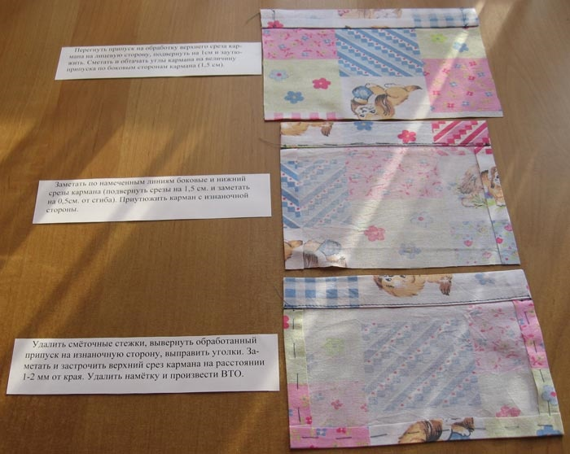

(работа учащихся в группах, проверка результата учителем).   
**Запишите последовательность обработки** кармана в тетрадь *(составление кластера)*.

|  |
| --- |
| Перегнуть припуск на обработку верхнего среза кармана на лицевую сторону, подвернуть на 1 см и заутюжить. Сметать и обтачать углы кармана на величину припуска по боковым сторонам кармана (1,5 см). |
| Удалить смёточные стежки, вывернуть обработанный припуск на изнаночную сторону, выправить уголки. Заметать и застрочить верхний срез кармана на расстоянии 1-2 мм от края. Удалить намётку и произвести ВТО. |
| Заметать по намеченным линиям боковые и нижний срезы кармана (подвернуть срезы на 1,5 см. и заметать на 0,5 см. от сгиба). Приутюжить карман с изнаночной стороны. |

3.Озвучить проделанную работу.

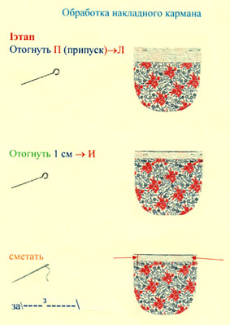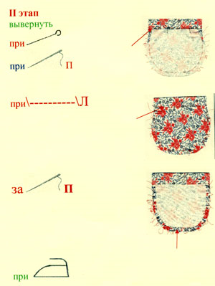

5. После объяснения (с использованием образцов) и показа каждого из этапов поузловой обработки необходимо узнать у учеников, **все** **ли им понятно**, если что-то не ясно, пояснить индивидуально.

**4. Требования к внешнему виду готового кармана: (на доске требования)(са**мооценивание)

**- На каждом этапе работы сравнивайте своё изделие с эталонным образцом.**

**1.Части кармана должны быть симметричны,**

**2. Углы кармана должны быть прямыми (90 ?), одинаковой формы,**

**3. Машинная строчка – ровной, аккуратной, с соблюдением величины припуска.**

**4. Длина смёточных стежков около 1см.**

**IV. Aктуализация прежних знаний учащихся**

1.-На столе у каждой группы стоит швейная машина, на ней вы будете выполнять один из этапов обработки кармана. Какой?

(Ответы: обработка накладного кармана)

-Подумайте и скажите, какие сложности нам могут встретиться при работе , и что вы должны будете делать?

Ответы девочек - т. к. работа на швейной машине постоянно **вызывает** **затруднения**, нам следует последовательные действия при работе на швейной машине и последовательно выполнять заправку верхней нити.

(выстраивают пошаговую операцию **заправки нижней нити)**

1 заправить верхнюю нить;

2 заправить шпульку в шпульный колпачок;

3 установить шпульный колпачок в челночное устройство;

4 вытянуть наверх нижнюю нить;

5 установить иглу на ткань.;

6 опустить прижимную лапку;  
 7 плавно нажать на педаль реостата для получения требуемой скорости шитья

*Ответ*:

2)   В последовательности, **записанной на доске**, необходимо вставить пропущенные слова. Слова напечатаны на листах, комплект есть у каждой группы. Учитель читает фразу, группа определяет, какое слово пропущено, консультант поднимает руку и вставляет необходимое слово.

Вставьте пропущенные слова так, чтобы получилась последовательность **заправки верхней нити:**

а) поместите *(катушку)* на стержень;  
б) проведите нить через *(прорезь)*;  
в) пропустите нить через шайбы *(регулятора)* натяжения верхней нити и компенсаторную *(пружину)*;  
г) вставьте нить в отверстие *(нитепритягивателя)*;  
д) проведите через *(нитенаправители)* и вставьте в *(игольное)* ушко.

**V. Практическая работа учащихся «Обработка накладного кармана».**

1) Вводный инструктаж.

Назовите правила ТБ, которые необходимо соблюдать на каждом этапе нашей работы. При работе с утюгом? С иглой и ножницами? На швейной машине?

2) Текущее инструктирование, контроль консультантов и учителя за проведением  работ.

3) Самоконтроль, проверка работы консультантом, контроль качества готового изделия учителем.

**Похвала, поддержка в течение урока:** "Молодцы!  Посмотрите, какая хорошая работа!"

**V. Уборка кабинета дежурными**

**VI. Итоги урока** (рефлексия, выставление отметок)

Сделайте обобщение пройденного материала, придумав синквейн на тему «Карман» *(работа по группам, зачитать работу каждой группы)*. Во время работы учащихся над синквейном

**Синквейн**

* Одно существительное.
* Два прилагательных или причастия, описывающие предмет.
* Три глагола, характеризующие его действие.
* Фраза из четырёх значимых слов.
* Одно слово, синоним первой строки.

учитель выставляет оценки всем учащимся (с учётом рекомендаций консультанта и членов группы), работа консультанта оценивается ещё и дополнительной отметкой.

**VII. Домашнее задание *Стр – 58 учебника***

.